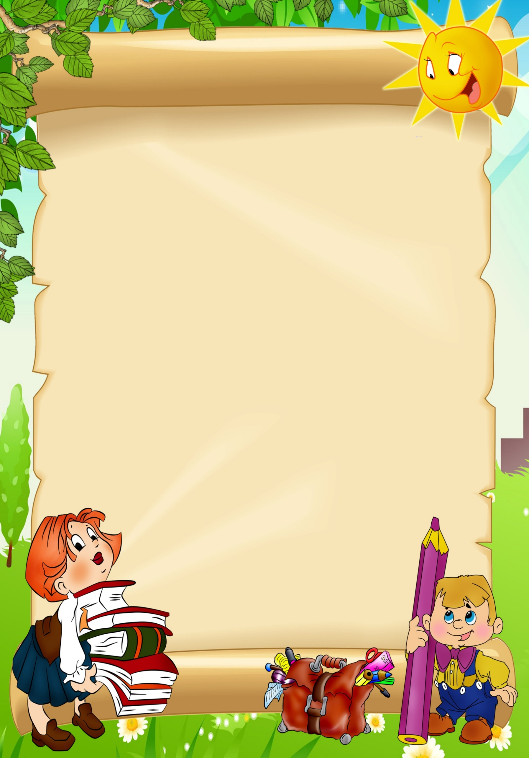



**Как помочь заикающемуся ребенку**

1. После того как ваш ребенок закончил фразу, сделайте небольшую паузу, давая таким образом для него передышку. Сделайте небольшую паузу перед тем, как прокомментировать то, что сказал ребенок. Если он хочет сказать что-то еще, дайте ему такую возможность.

2. Не перебивайте ребенка, пока он не закончит фразу. Не заканчивайте фразу за него, если он вдруг начал заикаться. Если часто перебивать речь ребенка, он начнет еще больше спешить и нервничать, чтобы успеть все сказать.

3. Соблюдайте правила ведения беседы в семье: говорите по очереди как во время еды, так и в отдельно отведенное для беседы время. Дайте возможность высказаться каждому, не перебивайте друг друга.

4. Избегайте ситуаций, в которых ребенок испытывает

давление. Некоторые дети начинают

сильнее заикаться, если им задают

много вопросов или просят что-то

рассказать.



5. Выделите время для взаимодействия с ребенком наедине. Малышу очень важно получать неразделенное родительское внимание. Беседу проводите с учетом детского уровня развития речи. Можно почитать книжку и задать вопросы по картинкам, которые требуют короткого, простого, предсказуемого ответа. Многим детям легче обсуждать то, что происходит в настоящем, чем касаться вопросов прошлого и будущего.

6. Не критикуйте вашего ребенка. Фразы «Прекрати!», «Подожди!», «Подумай сначала о том, что ты хочешь сказать!» не помогают, а усиливают  
заикание. Ребенок напрягается, чтобы не заикаться, а дополнительное напряжение способствует развитию заикания. Критические замечания, даже  
сказанные с самыми лучшими намерениями, ухудшают ситуацию.

7. Будьте терпеливы. Чаще улыбайтесь

и хвалите ребенка!